

**Курский Росреестр принял участие в обсуждении будущего геоинформационных технологий**

28 января 2025 года в Курском государственном университете прошла региональная форсайт-сессия «Будущее геоинформационных технологий».

В мероприятии принял участие главный специалист-эксперт отдела государственного земельного надзора, геодезии и картографии, контроля (надзора) в сфере саморегулируемых организаций Управления Росреестра по Курской области **Алексей Купреев.**

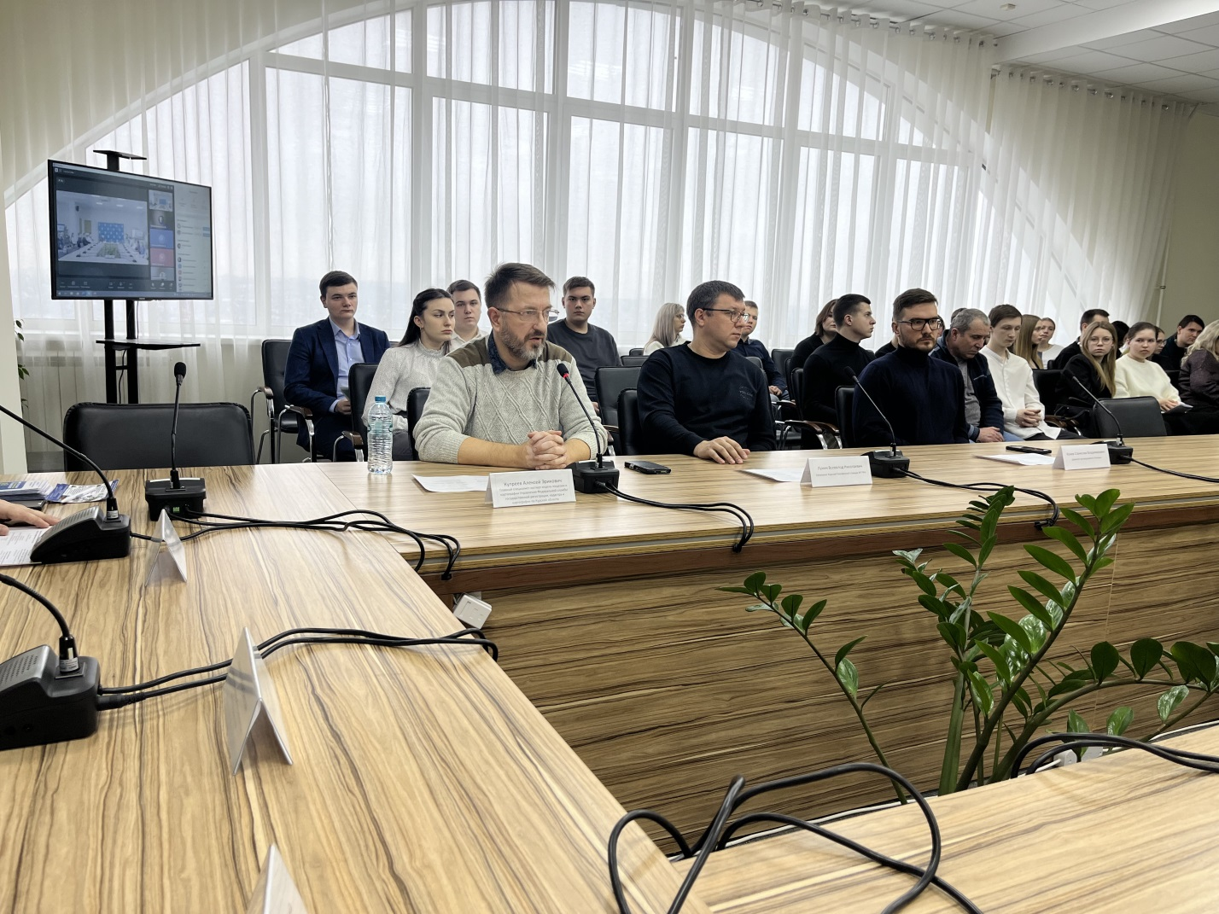

Ведущие специалисты в области геоинформационных технологий обсуждали перспективы использования ГИС на различных этапах планирования хозяйственной и административной деятельности, а также предложили перспективы развития данной сферы для применения знаний и умений студентов и компетенций выпускников ЕГФ, обсудили кадровый потенциал в области ГИС.

Студенты и обучающиеся десятых и одиннадцатых классов образовательных учреждений г. Курска и Курской области присоединились к сессии по видеосвязи.

Мероприятие прошло на высоком уровне, все участники получили возможность задать вопросы и обсудить волнующую их тему развития геоинформационных технологий.

*«Такие мероприятия помогают нам не только обмениваться опытом, но и формировать кадровый резерв, который в будущем будет играть ключевую роль в развитии геоинформационных технологий. Подготовка квалифицированных специалистов с современными компетенциями в этой области — стратегически важная задача для экономики и управления региона»,* - подчеркнул заместитель руководителя Управления Росреестра по Курской области **Александр Емельянов**.